Modulo di domanda elettronico

Programma di promozione «Efficienza nell’ambito delle cure mediche di base» (ECMB)

Contenuto e scopo del documento
Il presente documento illustra i contenuti del modulo di domanda elettronico «Aiuto finanziario per l’efficienza nell’ambito delle cure mediche di base» e ha lo scopo di facilitare la preparazione delle domande e il coordinamento tra le organizzazioni. Non può essere utilizzato per presentare una domanda. Le domande devono essere registrate e presentate a partire dal 1° ottobre 2026 tramite il portale eSubventionen (admin.ch), disponibile in tedesco e francese.
Le domande inviate in formato Word o PDF non saranno prese in considerazione.

Data: aprile 2026
Versione: 1.2

Indice

1 Panoramica 3
2 Progetto 5
3 Valutazione 9
4 Organizzazione 10
5 Calendario 11
6 Finanziamento 12

Panoramica

Titolo del progetto

Titolo breve del progetto
 Se il titolo del progetto supera cinque parole.

Sintesi del progetto
Riassumere il progetto in modo semplice e comprensibile. Dalla sintesi devono emergere chiaramente i risultati attesi del progetto. (caratteri disponibili: 4000)

Organismo responsabile del progetto
Organizzazione responsabile della conduzione del progetto. L’organismo responsabile è l’organizzazione che dirige il progetto e che funge da controparte contrattuale in caso di decisione positiva.

Nome dell’organizzazione
Via e n.
NPA
Luogo
Sito web

L’organismo responsabile del progetto è dotato di personalità giuridica?
Per attestare la personalità giuridica, indicare la forma giuridica dell’organizzazione e il relativo link all’iscrizione nel registro di commercio (Zefix – Indice centrale delle ditte in Svizzera) o al documento costitutivo dell’organizzazione (ad es. statuto o regolamento). Le organizzazioni affiliate senza personalità giuridica devono fornire indicazioni sulla società madre (destinataria della decisione o del contratto) o allegare una delega della società madre.

☐ Sì ☐ No

Se la risposta è «Sì»
*Forma giuridica dell’organizzazione | Opzioni di risposta:  - ente di diritto pubblico  - corporazione di diritto pubblico  - fondazione  - associazione  - ditta individuale  - società in nome collettivo  - società a garanzia limitata (Sagl)  - società anonima (SA)  - società in accomandita  - società cooperativa  - altra forma giuridica: inserimento manuale
Iscrizione nel registro di commercio (Zefix) o documento costitutivo dell’organizzazione | Inserire il link

Se la risposta è «No»
Caricare un documento con indicazione di nome, indirizzo e forma giuridica della società madre oppure la delega della società madre.



Al progetto partecipano altre organizzazioni?
☐ Sì ☐ No

Se la risposta è «Sì»
Altre organizzazioni partecipanti
Nome dell’organizzazione
Via e n.
NPA
Luogo
Sito web



Esiste un accordo tra le organizzazioni responsabili del progetto?
Spiegare in particolare come le organizzazioni partecipanti collaborano e si coordinano, ad esempio per quanto riguarda la comunicazione verso l’esterno o il finanziamento (soprattutto la ripartizione dei contributi federali). Nel caso di un’associazione si potrebbe allegare lo statuto. Se l’accordo non è ancora disponibile, dovrà essere fornito al più tardi al momento della firma del contratto in caso di decisione positiva.

☐ Sì ☐ No

Caricare l’accordo tra le organizzazioni responsabili del progetto, se vi partecipa più di un’organizzazione.

Persona di contatto
Nome
Cognome
Funzione
E-mail
Telefono

Lingua di corrispondenza
☐ Tedesco ☐ Francese ☐ Italiano

Durata del progetto
Durata del progetto (in mesi)

Contributo federale richiesto
Totale del contributo federale richiesto (incl. IVA)

Percentuale del contributo federale rispetto ai costi totali del progetto

È stata presentata una bozza del progetto all’UFSP?
☐ Sì ☐ No

Se la risposta è «Sì», data di presentazione della bozza:
Campo data

Osservazioni (2000 caratteri)

È già stata presentata una domanda per questo progetto nel primo ciclo di sostegno del programma di promozione ECMB?
☐ Sì ☐ No

Progetto

Indicazioni sul progetto

Contesto del progetto
Descrivere il contesto in cui s’inserisce il progetto e rispondere alle seguenti domande: quale problema intende affrontare il progetto? Perché è necessario intervenire? In che modo il progetto contribuisce a risolvere il problema? Su quali conoscenze si fonda il progetto (risultati di studi, raccomandazioni pratiche, esperienze)? (caratteri disponibili: 2000)

Obiettivi del progetto
Descrivere gli obiettivi del progetto, distinguendo tra obiettivi di output e obiettivi di outcome (obiettivi di output = risultati, prestazioni, prodotti derivanti dal progetto; risultati di outcome = effetti del progetto a breve o medio termine, ossia cambiamenti indotti dal progetto). (caratteri disponibili: 2000)

Prodotti e/o prestazioni del progetto
Elencare tutti i prodotti e/o le prestazioni (deliverables) generati nell’ambito del progetto. Ne fanno parte in particolare il rapporto finale del progetto e/o il rapporto di valutazione. Si possono menzionare anche altri prodotti o prestazioni, come linee guida per l’attuazione concreta delle misure del progetto in un’altra istituzione, un catalogo di nuove prestazioni o di prestazioni ridefinite per ogni gruppo professionale o un curriculum adeguato. (caratteri disponibili: 2000)

Cure efficienti per i pazienti a lungo termine
Descrivere come il progetto contribuisce al raggiungimento dell’obiettivo generale del programma volto a promuovere l’efficienza nell’ambito delle cure di base dispensate ai pazienti a lungo termine. Spiegare come il progetto permette di migliorare le cure di base nel difficile contesto attuale, caratterizzato da una domanda crescente a fronte di una carenza di personale qualificato. (caratteri disponibili: 2000)

Gruppo di pazienti
Quali pazienti a lungo termine beneficeranno direttamente o indirettamente delle misure previste? Indicare eventualmente se e come pazienti, pari o familiari verranno coinvolti nel progetto. (caratteri disponibili: 2000)

Gruppi professionali partecipanti
Gruppi professionali secondo la LPSan e la LPMed che partecipano al progetto
Quali gruppi professionali secondo la legge sulle professioni sanitarie (LPSan) e/o la legge sulle professioni mediche (LPMed) partecipano al progetto? Almeno una di queste professioni deve fare parte del progetto. Si possono selezionare più professioni.

Opzioni di selezione:

Altri gruppi professionali partecipanti
Quali altri gruppi professionali o persone non figuranti nella LPSan e nella LPMed partecipano al progetto (p. es. psicologo, consulente sociale, assistente di studio medico, familiari, pari)?

Ruolo dei gruppi professionali
Descrivere il ruolo che i gruppi professionali menzionati svolgeranno nell’ambito del progetto (caratteri disponibili: 2000)

Intraprofessionalità / interprofessionalità
Descrivere come il progetto contribuisce a promuovere la collaborazione intraprofessionale e/o interprofessionale nell’ambito delle cure di base dispensate ai pazienti a lungo termine (cfr. guida). (caratteri disponibili: 2000)

Carattere esemplare a livello sovraregionale
Spiegare in che misura il progetto ha una portata sovraregionale o come le misure previste possano essere estese ad altre regioni (istituzioni o contesti di cura). È necessario descrivere come i prodotti e/o le prestazioni risultanti dal progetto possano essere utilizzati e applicati in altre regioni o istituzioni (p. es panoramica con descrizione dei compiti concreti di un’infermiera di pratica avanzata in uno studio medico). Occorre inoltre indicare come altre istituzioni possano essere sostenute concretamente nell’attuazione di un progetto analogo. (caratteri disponibili: 2000)

Sostenibilità del progetto
Descrivere come le misure previste dal progetto potrebbero essere portate avanti dopo il finanziamento iniziale. Spiegare in particolare quali condizioni dovrebbero essere soddisfatte affinché il progetto possa passare a un’eventuale gestione ordinaria (p. es. risultati della valutazione, finanziamento ecc.). Indicare inoltre come le esperienze / i risultati saranno resi utilizzabili per altri organismi. (caratteri disponibili: 2000)

Temi prioritari del progetto
I singoli temi prioritari sono illustrati nella guida. Si possono selezionare più temi prioritari, se il progetto interessa più settori.
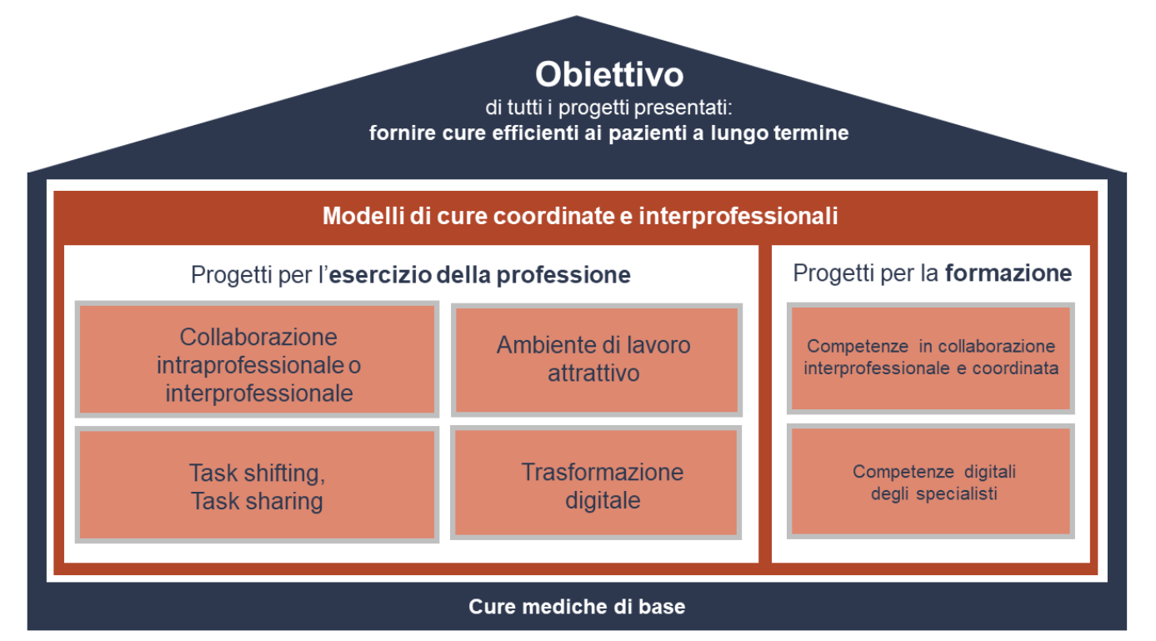

☐ Esercizio della professione
☐ Intraprofessionalità o interprofessionalità
☐ Task shifting / task sharing
☐ Ambiente di lavoro attrattivo
☐ Trasformazione digitale
☐ Altro settore tematico
☐ Formazione
☐ Competenze in collaborazione interprofessionale e coordinata
☐ Competenze digitali degli specialisti
☐ Altro settore tematico

*Nell’ambito del progetto sono previsti l’acquisizione, l’ampliamento o lo sviluppo di una componente IT? ☐Sì ☐No

Se la risposta è «Sì», descrivere il beneficio / valore aggiunto atteso dalla componente IT per la cura dei pazienti a lungo termine. (caratteri disponibili: 2000)

Settore di cura
Su quale settore di cura è incentrato il progetto?
Se il progetto interessa più settori di cura, si possono selezionare più risposte.
Opzioni di selezione:
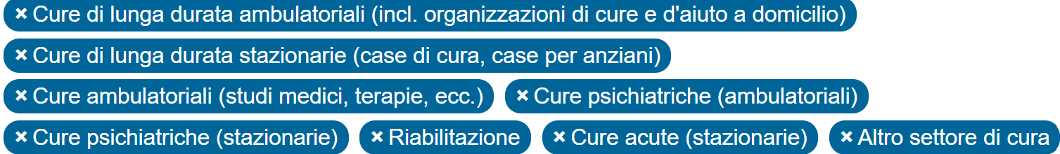

Quali altri settori di cura?
Focus geografico

Quali regioni linguistiche copre il progetto?
☐ Tedesco ☐ Francese ☐ Italiano ☐ Retoromancio

In quale Cantone o in quali Cantoni verrà realizzato il progetto?
☐ AG ☐ AR ☐ AI ☐ BL ☐ BS ☐ BE ☐ FR ☐ GE ☐ GL ☐ GR ☐ JU ☐ LU ☐ NE
☐ NW ☐ OW ☐ SH ☐ SZ ☐ SO ☐ SG ☐ TI ☐ TG ☐ UR ☐ VD ☐ VS ☐ ZG ☐ ZH

Estensione geografica
Qual è l’estensione geografica del progetto? Spiegare in quale regione è attuato, specificando per esempio la copertura territoriale (Comuni, Città, Cantoni) o gli istituti di formazione coinvolti. (caratteri disponibili: 2000)

Cure nelle regioni rurali o periferiche
Se il progetto contribuisce a migliorare le cure nelle regioni rurali o periferiche, spiegare brevemente in che misura rafforza le cure di base in tali regioni. (caratteri disponibili: 2000)

Caricare il piano del progetto
Qui è possibile caricare il piano del progetto (facoltativo). Non esiste un modello prestabilito. Questa opzione consente di presentare un piano già esistente, fornire informazioni aggiuntive sul progetto o illustrarlo in modo visivo, sintetico e chiaro, per esempio con una presentazione.

Osservazioni sul progetto (caratteri disponibili: 1000)

Valutazione

Valutazione

Tutti i progetti devono essere accompagnati da un’autovalutazione secondo i criteri dell’UFSP. Ciò permette di garantire che i progetti del programma di promozione siano valutati secondo criteri comparabili e orientati agli obiettivi del programma stesso. Per l’autovalutazione non possono essere fatti valere costi supplementari, poiché l’UFSP presume che i costi per l’autovalutazione da parte del personale interno del progetto siano compresi nel budget di progetto alla voce «costi del personale». Per i progetti più grandi (contributo federale > 300 000 franchi), oltre all’autovalutazione deve essere effettuata una valutazione esterna (facoltativa per i piccoli progetti). Spetta all’organismo responsabile decidere il tipo di valutazione da svolgere e l’aspetto sul quale concentrarla.

È necessaria (o opportuna) una valutazione esterna del progetto?
☐ Sì ☐ No

Se la risposta è «Sì»

Descrizione del piano di massima della valutazione esterna
Descrivere l’oggetto e lo scopo della valutazione (p. es. verifica degli effetti a breve termine [outcome], insegnamenti positivi e negativi del progetto, analisi costi-benefici) e spiegare brevemente la procedura prevista (valutazione quantitativa, qualitativa, metodo misto).
Nota: il piano di valutazione dettagliato non va presentato tassativamente insieme alla domanda, ma può essere inoltrato a posteriori in caso di decisione positiva. (caratteri disponibili: 2000)

Valutatore
Se già noto: chi sarà presumibilmente incaricato di effettuare la valutazione esterna?

È previsto che un istituto di ricerca (p. es. un ospedale universitario) misuri gli effetti del progetto con uno studio scientifico?
☐ Sì ☐ No ☐ Non ancora chiaro

Stima dei costi totali della valutazione esterna
Nei costi di progetto computabili sono inclusi anche i costi della valutazione; ciò significa che la Confederazione partecipa al massimo al 50% dei costi totali della valutazione.

Caricare il piano di valutazione (facoltativo)
Osservazioni sulla valutazione (caratteri disponibili: 1000)

Organizzazione

Organizzazione del progetto

Presentare sinteticamente la conduzione prevista, gli iter decisionali e la collaborazione all’interno del progetto, in modo da garantire un’attuazione efficace. In caso di progetti che coinvolgono più organizzazioni va descritta brevemente la funzione di ciascuna organizzazione partecipante. Se esistono correlazioni tematiche con altri progetti, indicare come questi verranno integrati nel progetto.
Descrizione dell’organizzazione del progetto (caratteri disponibili: 4000)

Caricare l’organigramma dell’organizzazione del progetto
Illustrare con un organigramma la struttura interna del progetto e l’integrazione istituzionale.

Partecipanti al progetto
Descrivere i ruoli, le responsabilità e i compiti dei partecipanti al progetto. I partecipanti al progetto possono anche essere un gruppo di persone, se più persone hanno la stessa funzione in seno al progetto. In questo caso, è possibile registrarli congiuntamente come unico partecipante e non individualmente.

1. Partecipanti al progetto
Funzione in seno al progetto
P. es. responsabile del progetto, specialista IT, responsabile specialistico ecc.
Nomi e cognomi
È possibile indicare più nomi se più persone svolgono la stessa funzione in seno al progetto. Per le persone non ancora note si può lasciare il campo vuoto oppure inserire un’ID.
Equivalenti a tempo pieno (in %)
Si può superare il 100 % se più persone svolgono la stessa funzione in seno al progetto.
Compiti in seno al progetto
Qualifica per questi compiti
Indicare l’esperienza della persona o delle persone rilevanti per il progetto. (caratteri disponibili: 2000)



Osservazioni sull’organizzazione del progetto (caratteri disponibili: 1000)

Calendario

Informazioni sulla durata del progetto

Inizio
Fine
Durata del progetto in mesi
Informazioni concernenti la durata del progetto
Descrivere come sono stati stabiliti l’inizio (p. es. avvio dell’attuazione) e la fine prevista del progetto (p. es. passaggio alla gestione ordinaria). I contributi federali sono accordati per un massimo di tre anni. Se il progetto dovesse durare più a lungo, spiegare come se ne assicura il finanziamento per il tempo restante. (caratteri disponibili: 1000)

Il progetto è già in corso o si basa su un progetto preliminare?
☐ Sì ☐ No
Se la risposta è «Sì»

Spiegazioni sui progetti in corso o basati su un progetto preliminare
I progetti in corso o basati su un progetto preliminare possono essere sostenuti soltanto se vengono ampliati nella loro portata e generano un valore aggiunto. Specificare quindi il valore aggiunto apportato dal progetto con il contributo federale (p. es. estensione a un’altra regione). (caratteri disponibili: 1000)

Pianificazione dei traguardi intermedi
Descrivere i traguardi intermedi da raggiungere. Se ne possono indicare tanti quanti sono necessari. Come primo traguardo intermedio si può per esempio prevedere la presentazione del piano di valutazione dettagliato. L’ultimo traguardo intermedio è il rapporto finale e/o il rapporto di valutazione, con la fattura finale e i prodotti e/o le prestazioni (deliverables) risultanti dal progetto. Si segnala che il rapporto e la fattura finali devono essere trasmessi entro sei mesi dalla conclusione del progetto.

 | Traguardo intermedio | Descrizione  - Come si capisce che il traguardo intermedio è stato raggiunto? | Durata in mesi
1
2
3
x | Rapporto finale e altri prodotti e/o prestazioni rilevanti del progetto (elencarli tutti)

Caricare il calendario (opzionale)

Osservazioni sulla pianificazione temporale (caratteri disponibili: 1000)

Finanziamento

Budget di progetto
Costi e ricavi (incl. IVA) per l’intera durata del progetto.

Costi per l’intera durata del progetto (in CHF, incl. IVA)
Costi del personale
Possono essere persone assunte dall’’organismo responsabile del progetto o collaboratori esterni. Questa voce include tutti i costi del personale (p. es. salari, assicurazioni sociali).
Costi per beni e servizi
P. es. affitto, costi amministrativi e informatici, costi legati a veicoli e trasporti.
Costi di valutazione esterna
L’importo è ripreso dal punto 3 «Valutazione» per i progetti che prevedono una valutazione esterna. In caso di autovalutazione, i costi aggiuntivi non possono essere fatti valere e devono essere inclusi nei costi del personale.
Altri costi
Possibilità di inserire altri costi. Il campo può anche essere lasciato vuoto.

Totale costi

Totale ricavi
P. es. rimunerazioni per prestazioni al paziente e per consulenze, entrate da corsi.

Costi totali del progetto
I costi totali del progetto risultano dalla somma di tutti i costi al netto dei ricavi per l’intera durata del progetto.

Caricare il budget di progetto
Il budget di progetto deve indicare la base di calcolo dei costi e dei ricavi (incl. IVA). L’UFSP deve poter ricostruire come i costi e i ricavi sono stati calcolati e cosa comprendono. Il budget deve essere suddiviso per anno civile. A tal fine è disponibile un modello, il cui utilizzo è facoltativo.

Finanziamento
Spiegare le modalità di finanziamento dei costi totali del progetto. La somma dei finanziamenti da parte dell’organismo responsabile, di terzi e della Confederazione deve corrispondere ai costi complessivi del progetto. I costi complessivi del progetto sono riportati nel preventivo. La Confederazione copre al massimo il 50% dei costi totali del progetto.

Finanziamento da parte dell’organismo responsabile del progetto (in CHF)

Totale dei fondi propri per l’intera durata del progetto

Percentuale del finanziamento proprio rispetto ai costi totali del progetto

Descrivere le prestazioni che si prevede siano finanziate dall’organismo responsabile del progetto.
(caratteri disponibili: 2000)

Finanziamento da parte di terzi (in CHF)
Elencare gli importi messi a disposizione del progetto da terzi (p. es. fondo per la ricerca, Cantone ecc.). Compilare una tabella per ogni finanziatore terzo. In caso di decisione positiva, il contratto può essere stipulato soltanto se i fondi di terzi sono assicurati. Tali fondi devono poter essere garantiti entro un termine ragionevole.

Finanziatore terzo

1. Finanziatore terzo

Nome del finanziatore terzo
Dati di contatto del finanziatore terzo (p. es. Cantone)
Importo per l’intera durata del progetto

L’importo è

☐ confermato in via definitiva
☐ ancora in fase d’esame
☐ non ancora richiesto



Totale finanziamento di terzi (in CHF)

Percentuale del finanziamento di terzi rispetto ai costi totali del progetto

Finanziamento da parte della Confederazione (UFSP)
Il limite massimo è inteso IVA inclusa.

Totale contributo federale richiesto (in CHF)

Percentuale del contributo federale rispetto ai costi totali del progetto

Osservazioni sul preventivo e sul finanziamento (caratteri disponibili: 1000)

